рој:
Д

БИЛТЕН БР. 1

РАСПОРЕД УТАКМИЦА И СЛУЖБЕНИХ ЛИЦА НА ПРВОЈ УТАКМИЦА ¼ ФИНАЛА КУП-а РЕПУБЛИКЕ СРБИЈЕ ЗА СЕНИОРКЕ У СЕЗОНИ 2016/2017. ГОДИНЕ.

Прва утакмица, 05.11.2016. године:

ВК „ВОЈВОДИНА“ – ВКД „ТАШ 2000“ | 20,30 час.
ДЕЛЕГАТ: Д. ЈОВАНОВИЋ
СУДИЈЕ: П.КИШ, В. НИШАВИЋ

ВК „СЕНТА YORDO“ – ЖВК „НОВИ БЕОГРАД 011“ | 19 час.
ДЕЛЕГАТ: M. РАНЏИЋ
СУДИЈЕ: Б. ДВОРНИЋ, И. САВЕЉИЋ

Екипа домаћина је дужна да најкасније 48 сати пред почетак утакмице обавести противничку екипу, судије, делегате и ТК ВСС о тачном времену и месту одигравања утакмице као и о времену и месту одржавања техничког састанка

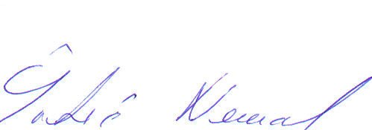
ПРЕДСЕДНИК ТК ВСС

Ненад Шукић ср.

